

Veřejná zakázka malého rozsahu - opravy venkovních sportovišť v zadní části areálu - 2. část

5mlouva o dílo

Í6 0 { Í 0

a

SMLOUVA O DILO

NA REALlZACl STAVEBNĚ UDRŽOVACÍCH PRACÍ

Gyrnnázium Sokolov a Krajské vzdělávací centrum, příspěvková organizace sídlo: Husitská 2053, 356 01 Sokolov

49757!94

DIC: C249767L94

Není plátce DPH

bankovníspojení: Fio banka a.s., Praha 1

čísloúčtu:

zastoupený: RNDr. Jiří Widž, ředitel školy

na straně jedné jako objednatel (dóle jen ,,objednatel")

Vysspa Sports Technology s.r.o.

sídlo: Cvokařská 10,301 0o Plzeň

lcO: 27967638

DIC: C227967638

bankovníspoiení: KomerčníBanka,a.s.

číslo úřtu:

zastoupený: jednatel

zapsaný v obchodním rejstříku vedeném Krajshým soudem Plzeň, oddíl C, vložka 19148

na straně druhé jako zhotavitel (dále jen ,,zhotovitel")

a společně jako ,,smluvní strany''

uzavírajíve smyslu zákona č,,89|2ať2 Sb., občanský zákoník, ve znění pozdějších změn {dále jen "občanský zákoník"l, tuto smlouvu o dílo na realizaci akce

,,OPRAVY VENKOVNÍCH SPORTOVIŠŤ V ZADNÍ ČÁSTI AREÁLU - 2. část*

(dále jen ,,smlouva"}

l. Úvodní ustanovení

strana I zZ1



Veřejná zakázka malého rozsahu - opravy venkovních spořtovišť v zadni části areálu _ 2. část

Smlouva o dílo

Zhotovitel prohlašuje, že je drŽitelem žíVnostenského oprávnění k,,provádění staveb včetně jejich změn, udržovacích prací na nich a jejich odstraňování" a má řádné vybavení, zkušenosti a schopnosti, aby řádně a Včas provedl dílo dle této smlouvy.

Zhotovitel je vybraným dodavatelem veřejné zakázky malého rozsahu uveře1něné dne 5. 3. 2018 objednatelem jako zadavatelem veřejné zakázky ,,opravy venkovních sportovišť v zadní části areálu - 2. část" Vybraný dodavatel byl schválen rozhodnutím ředitele školy dne 72. 4' zoL8'

ll. Předmět srnlouvy

Zhotovitel se touto smlouvou zavazuje provést pro objednatele řádně a Včas, na svůj náklad a nebezpečí sjednané dílo dle článku lll. smlouvy a objednatel se zavazuje za provedené dílo zaplatit zhotoviteli cenu ve výši a za podmínek sjednaných ve smlouvě.

Zhotovitel provede dílo dle článku lll' smlouvy tím, že řádně a včas dodá kompletnístavebnL montážní a další práce, včetně stavebních materiálů, v rozsahu a dle zadávací dokumentace, této smlouvy, obecně závazných právních předpisů, čsru, gru a ostatních norem, a to včetně zařízení staveniště a jeho vyk|izení po dokončení díla.

lll. Specifikace díla

Dílem se rozumí provedení prací k realizaci akce označené jako ,,opravy venkovních sportovišť v zadní části areálu _ 2. část", která je řešena zadávací dokumentací a nabídkou vybraného zhotovitele.

Podkladem pro uzavření smlouvy je nabídka zhotovitele ze dne 10. 4. 2ot8 (kterd je uloženo u objednotele jako externí příloha smlouvy| a zadávací dokumentace na veřejnou zakázku na akci ,,opravy venkovních sportovišť v zadní části areálu - 2. část" ze dne 5. 3. 2018 |kteró je rovněž uložena u objednatele jako externí příloha smlouvy|. Zadávací dokumentace pro provedení díla, specifikovaná v č|ánku lll. odst. 3.2 písmeno b} smlouvy, byla zhotoviteli předána jako podklad pro stanovení ceny díla, což zhotovitel podpisem smlouvy stvrzuje. Stavební povolení pro realizaci předmětu smlouvy nent zákonem vyžadováno.

Předmětem plnění veřejné zakázky v rámci tohoto zadávacího řízení je provedení a obstarání veškeých prací a zhotovení děl, jímiž se zabezpečuje dobný stavební stav tak, aby nedošlo ke znehodnocení stavby a co nejvtce se prodlouži]a doba užívant. Předmět plnění zahrnuje udržovací práce na venkovních sportovišť v areálu Gymnázia Sokolov a Krajského vzdělávacího centra, příspěvková organizace, dále jen ,,stavba" s názvem ,,opravy venkovních sportovišť V zadní části areálu _ 2' část" '

Přitom platí, že dílem je provedení všech činnostl prací a dodávek obsažených v textové části, výkresové části projektové dokumentace a ve výkazu výměr na předmětnou akci. Dílem jsou rovněž činnosti, práce a dodávky, které nejsou v dokladech uvedených v tomto odstavct smlouvy obsaženy, ale o ktených zhotovitel věděl, nebo podle svých odborných znalostí vědět měl nebo mohl, Že jsou k řádnému a kvalitnímu provedení dila dané povahy třeba. Dílo zahrnuje provedení, dodání a zajištění všech činnostl prací, služeb, věcí a dodávek, nutných k realizaci díla, a v tom zejména:

a} stanovení technického řešení a technologický postup oprav povrchů venkovních hřišd

b) zpracování detailního písemného harmonogramu postupu prací provádění díla dle této smlouvy;

c) provedení prao a dodávek dle dokumentace specifíkované v článku lll. odst. 3.2 písm' b) této

smlouvy

- tlakové vyčištění běžecké dráhy včetně obrubníků,

- vyříznutí a oprava částís poškozeným jádrem povrchu,

na běžecké dráze nástřik nového sportovního povrchu Conipur SP, barva červená,

strara2 z.2l



Veřejná zakázka malého rozsahu - opravY venkovních sportovišť v zadní části areálu - 2' část

Smlouva o dÍlo

- ma běžecké dráze trojí nástřik obrubníků s nezapuštěnou hranou finální vrstvou Conipur SP

k zajištění bezpečnosti uživatelů při pádu,

nalajnování hřišť pro basketbal, volebal a tenís a běžecké dráhy polyuretanovými barvami podle

aktuálních norem příslušných sportovních svazů.

d} provedení opatření při realizacr předmětu smlouvy vypl'ývající z umístění a návaznosti stavby

a zohledňující tyto skutečnosti:

(i) komunikace a plochy v okolí místa provádění díla nelze využít jako skládky materiálu;

(ii) prostor místa provádění díla nelze bez dalšího opatření využít k umístění sociálního

a hygienického zařízení zhotovitele,

e) zajištění uložení stavební suti a ekologická likvidace stavebních odpadů a doložení dokladů o této

likvidaci, včetně úhrady poplatků za toto uloŽení, likvidacia dopravu;

f} uvedení pozemků a komunikací případně dotčených realizací předmětu smlouvy do původního stavu, úklid a vyklizeníprostor dotčených výstavbou současně s dokončením díla;

to vše v místě provádění díla dle článku V' odst. 5'1 smlouvy, nevyplývá-li z povahy věcijinak.

Dodávka a práce k realizaci prací dle předmětu smlouvy dle předchozí věty je jako celek označována jako ,,dílo".

3.2 Dílo bude provedeno v rozsahu, způsobem a v jakosti stanovené:

a)

touto smlouvou;

zadávací dokumentací na veřejnou zakázku na akci,,opravyvenkovních sportovišť" ze dne 5, 3.

2o18; zhotovitelje povinen jako odborně způsobilá osoba zkontrolovat technickou část předané dokumentace nejpozději před zahájením prací na příslušné části díla a upozornit objednatele bez zbytečného odkladu na zj!štěné vady a nedostatky a předat mu soupis zjištěných vad a nedostatků předané dokumentace včetně návrhů na jejich odstranění a včetně vymezení dopadu na předmět a cenu veřejné zakázky;

nabídkou zhotovitele díla ze dne 10. 4.2oI8;

obecně závaznými právními předpisy, čsN, EN' metodíkamivýrobců, pokud neodporujíprávním předpisům a Čsru a EN, a veškeými písemnými pokyny a podklady předanými objednatelem zhotoviteli podle smlouvy a případnými pozdějšími změnami shora uvedené dokumentace, které byly vyvolány potřebami zjištěnými v průběhu provádění díla, jeho zkoušení, uvádění do provozu nebo z důvodu rozhodnutí či opatření orgánu státního stavebního dohledu, příp. jinými orgány příslušnými ke kontrole staveb čijinými okolnostmi smluvními stranami nepředvídanými, rozhodnutími, resp' vyjádřenimi veřejnoprávních orgánů, v'ýsledky kontrolních dnu a prováděných zkoušek s tím, že objednatelje oprávněn upravit způsob provádění díla'

d)

Dílo bude provedeno v normové jakosti kvality dle platných čSN s použitím výrobků nejvyšší kvalitativní třídy jakosti.

Za nepře{vídané práce (plnění}, tj. práce nad rámec smlouvy, se považují pouze takové práce a plnění zhotovitele, které nebyly součástí řešenl dodávky díla vyplývajícího ze smlouvy, obecně závazných právních předpisů, ČsN, EN, stavebního povolení na provádění díla, dohodnutého rozsahu a kvality či ověřené technické praxe nebo práce vyvolané zásadní změnou dodávky díla provedené na základě zvláštního požadavku objednatele a po uzavřenípísemného dodatku ke smlouvě.

Za nepředvídané práce se nepovažují zejména práce a plnění jinak splňující podmínky smlouvy na nepředvídané práce, o kterých prokazatelně zhotovitel při podpisu smlouvy věděl nebo nemohl nevědět nebo jejichž provedení bylo vyvoláno pouze prodlením zhotovitele s prováděním díla nebo prodlením s poskytováním s ním spojených plnění, za které zhotovitel odpovídá nebo práce a plnění, která jsou důsledkem vadného plnění zhotovitele, a dále i práce a p|nění, které jsou v souladu s řešením provedení díla a projektové dokumentace nebo pravomocným stavebním povolením na provedení díla, a tato pouze zpřesňují.

slrana3 z2l

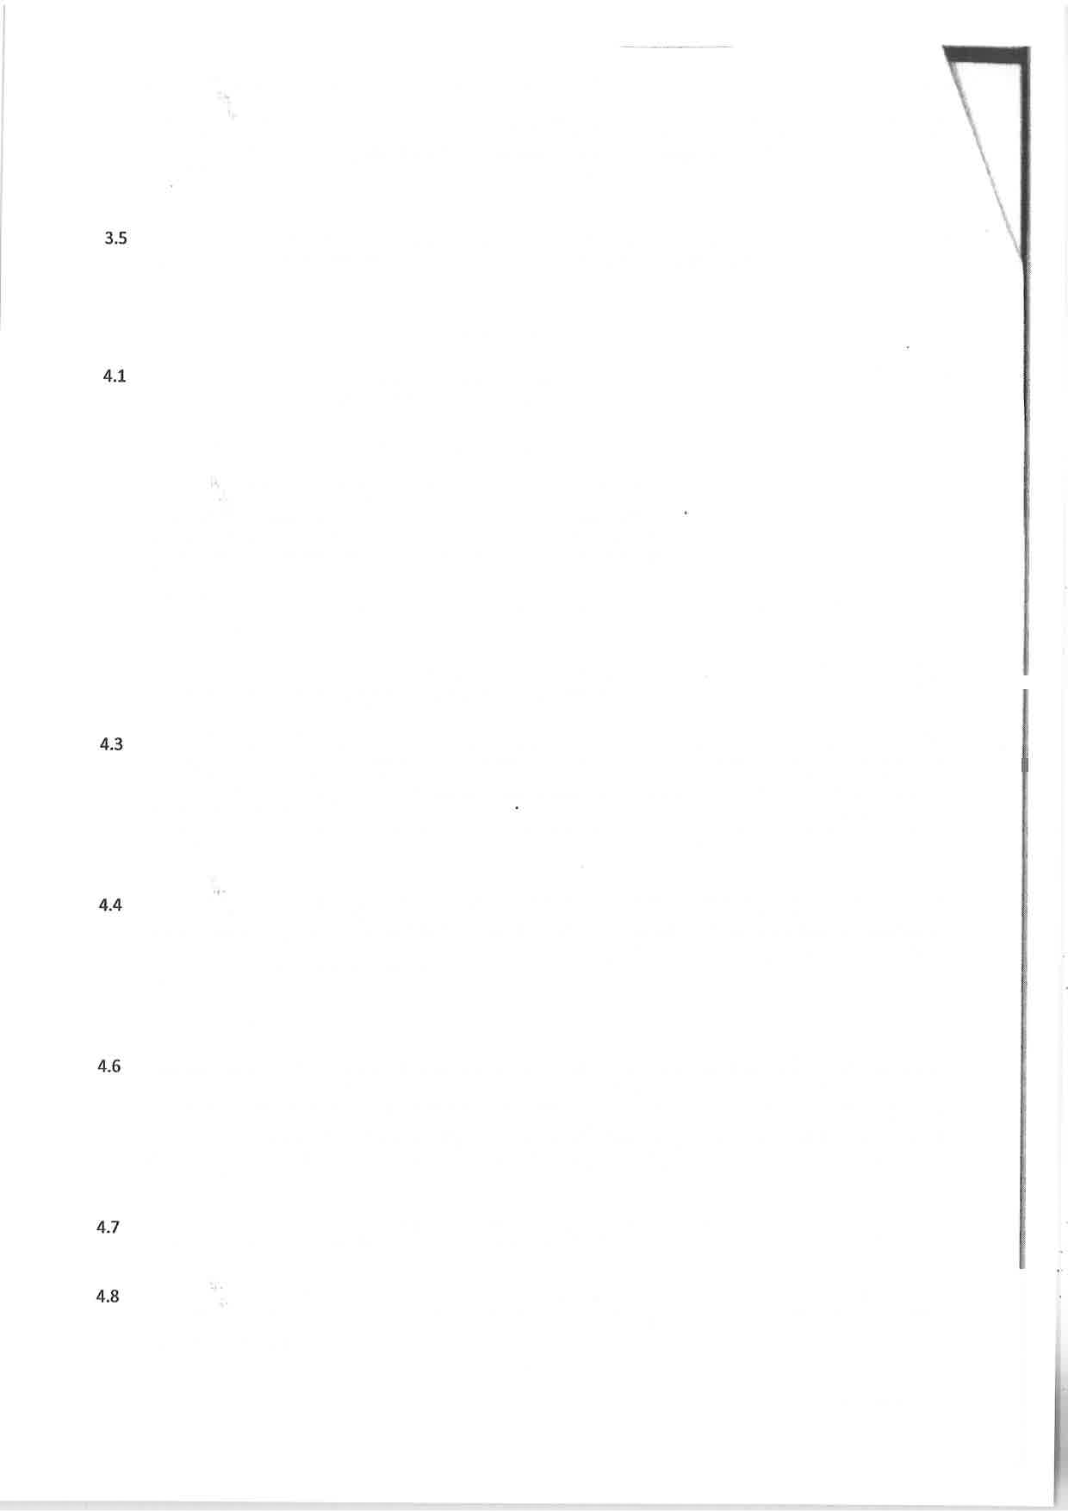

Veřejná zakázka malého rozsahu - opíavy venkovních sportovišť v zadní čisti areálu _ 2. část

Smlouva o dílo

3.4 Změny díla včetně ceny a doby plnění, budou-li změnou ovlivněny, které splňují požadavky čl. 1ll. odst.

3.3 smlouvy, musí být specifikovány v písemném dodatku ke smlouvě a pro zhotovitele se stanou závaznými vždy ode dne účinnosti přÍslušného písemného dodatku smlouvy.

Smluvní strany se výslovně dohodty, že normy čsN, EN, uvedené v projektové dokumentaci, budou pro realizaci daného díla považovat obě smluvní strany za závazné v plném rozsahu.

lV. Doba plnění

Zhotovitel se zavazuje dílo řádně provést ve lhůtě nejpozději do 27.6' 2018 (včetně protokolárního předání díla a odstraněnívšech vad a nedodělků).

4.2 Smluvní strany se dohodly, že dilo bude provedeno jako celek, a to v následujících termínech:

term ín předání staveniště zhotoviteli

zahájení provádění díla

do končení p racílpředpřej ím ka

protokolární předání řádně provedeného díla

1.6.2018 1.6. 2018 14.6.2018 18.6.2018

Dřívější ukončení prací a protokolární předání řádně provedeného díla je možné po vzájemné dohodě obou stran.

Provedením díla se rozumí úplné dokončení díla prostého všech vad a současně řádné protokolární předání díla zhotovitelem objednateli dle článku Xll. smlouvy.

Detailní harmonogram realizace díla, zpracovaný v souladu s nabídkou zhotovitele v rámci zadávacího řízení, předloží zhotovitel objednateli v členění v periodách o maximálně sedmi po sobě jdoucích kalendářních dnech nejpozději do sedmi kalendářních dnů ode dne podpisu této smlouvy. Termíny provádění díla uvedené v harmonogramu realtzace dí]a jsou pro zhotovitele závazné. Harmonogram postupu prací bude obsahovat i návrh opatření k minimalizaci negativních vlivů souvisejících s realizací stavby.

Smluvní strany se dohodly, že případné dodatečné práce, jejichž finanční objem (v cenách bez DPH) nepřekročí 10 % (slovy: deset procent ze sjednané ceny za provedení díla (bez DPH), nebudou mít vliv na termín ukončení díla a dílo bude dokončeno Ve sjednaném termínu dle smlouvy, pokud se smluvňí stranY výslovně písemně nedohodnou jinak.

4.5 Smluvní strany se dohodly, že dílo bude provedeno jako celek.

Smluvní strany se dohodly, že celková doba provedení díla či jednotlivé dílčí lhůty stanovené touto smlouvou pro dílčí plnění díla se prodlouží o dobu, po kterou nemohlo být dílo či jeho dílčí část prováděny v důsledků okolností vylučujících odpovědnost ve smyslu ustanovení 5 2913 a násl. zákona č.

89/2012 Sb., občanský zákonÍk. odpovědnost nevylučuje překážka, která vznikla v době, kdy již byl zhotovitel v prodlení s plněním své povinnosti nebo vznikla v důsledku hospodářských či organizačních poměrů zhotovitele'

Před dobou sjednanou pro předání a převzetí díla dle článku lV. odst. 4.1 této smlouvy není objednatel povinen od zhotovitele dílo či kteroukolijeho část převzít.

Zdrží-li se provádění díla v důsledku důvodů výlučně na straně objednatele, má zhotovitel právo na přiměřené prodloužení doby plnění díla či jeho části, a to o dobu, o kterou bylo plnění díla či jeho části takto prodlouŽeno.

it

-I

strana 4 z 2l

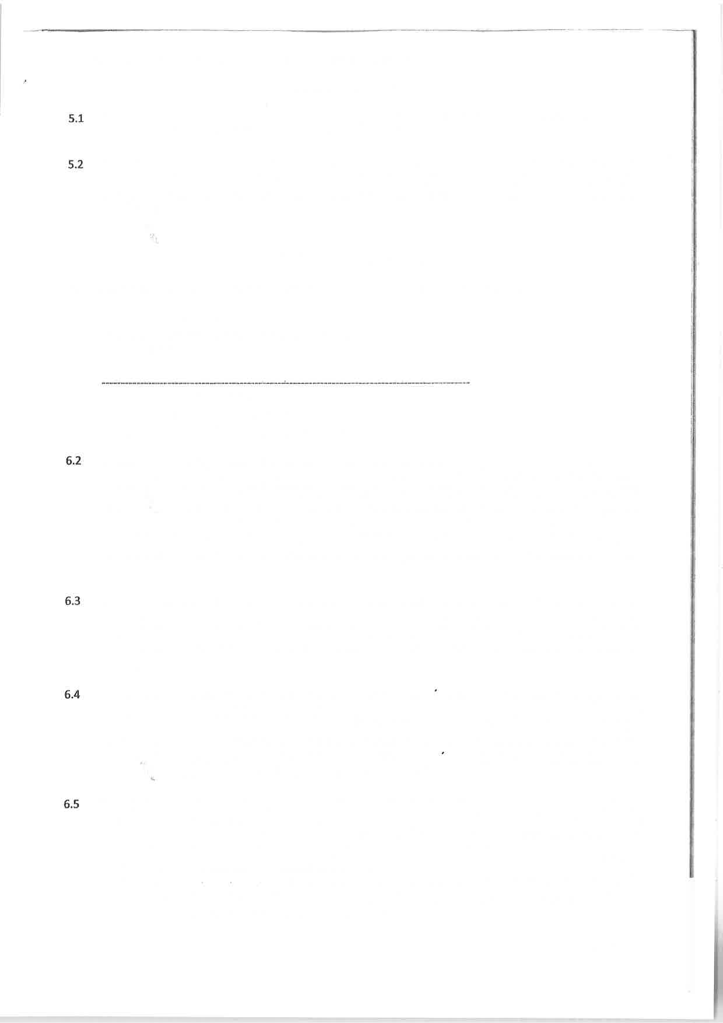

Veřejná zakázka malého rozsahu - opravy venkovnich sportovišť v zadni části areálu _ 2' čá5t V. Místo prováděnídíla

Smlouva o dÍlo

Zhotovitel se zavazuje provést dílo na pozemcích parc. č. 3562/3,3594lL,3593/L,3633127 a 4az4/t28, které se nacházÍ v obci Sokolov a katastrálním území Sokolov.

Zhotovitel prohlašuje, že se dostatečně seznámil s faktickým stavem a technickou dokumentací stavu místa provádění díla a staveníště a že nezjisti|, ani podle stanovisek jím přizvaných odborně způsobilých osob, žádné překážky, které by zhotoviteli bránily v uzavření smlouvy nebo které by vedly k nemožnosti provedení díla dle smlouvy.

Vl. €ena a způsob její úhrady

6.1 Smluvní strany se dohodly na ceně, tzn. ceně maximální, za provedení díla, ve výši:

Cena bez DPH 426 810 Kč

(slovy: čtyři stadvacet šest tisíc osm set deset Kč) DPH 89 630 Kč

(slovy: osmdesát devět tisíc šest set třicet Kč)

Cena včetně DPH 516 440 Kč

(slovy: pět set šestnáct tisíc čtyři sta čtyřicet Kč} (dále jen ,,ceÍla" nebo "cena za provedení díla")

V ceně jsou zahrnuty veškeré náklady zhotovitele, které při plnění svého závazku dle smlouvy vynaloží (zejména náklady na materiál, energie a média potřebná k realizaci díla, dopravní opatření, odvoz a uložení odpadu, dopravu, úklid, náklady na služby, atesty materiálů, veškeré zkoušky a revize, testovací provoz. Cena nebude po dobu do ukončení díla předmětem zvýšení, pokud tato smlouva výslovně nestanoví jinak. Zhotovitel prohlašuje, že všechny technické, finančnl věcné a ostatní podmínky díla zahrnul do kalkulace cenY' Zhatovitel výslovně prohlašuje, že součástí ceny jsou i veškeré nóklady spojené se splněním podmÍnek zadóvací dokumentoce a nabídky zjotovitele včetně získóní potřebných povolení či rozhodnutí orqónů veřejné spróvy.

objednatelem nebudou na cenu poskytována jakákoli ptnění před zahájením provádění díla' Smluvní strany se vzájemně dohodly, že cena bude hrazena objednatelem jednorázově po dokončení a protokolárním předání díla, a to na základě faktury vystavené zhotovitelem ve smyslu a za podmínek stanovených smlouvou a předaných objednateli. Vystavená faktura bude zahrnovat daň z přidané hodnoty.

Podkladem a podmínkou pro vystavení řádné faktury bude ptsemný, odsouhIasený a objednatelem podepsaný zjišťovací protokol provedených prací a dodávek (dále jen ,,zjišťovací protokol''} ke dni vystavení faktury zpracovaný podle jednotlivých částí nabídkových rozpočtů' Do patnácti dní po řádném protokolárním předání a převzetí díla bude zhotovitelem Vystavena a objednateli předána faktura za provední díla. V případě, že součástí faktury bude úhrada pracl a dodávek, které objednatel dosud neodsouhlasil a nepodepsal, budejejí součástí i zjišťovacÍ protokol.

Ve faktuře zhotovitel uvede fakturovanou část ceny bez DPH a DPH stanovenou ve smyslu zákona č.235/2oa4 Sb., o daníz přidané hodnoty, v platném znění (dále jen ,,zákon o dani"). Faktura bude mít splatnost 2L kalendářních dní ode dne jejího řádného předání objednateli. Faktura dle tohoto článku smlouvy bude obsahovat náležitosti daňového dokladu stanovené zákonem o dani a zákonem č. 563/1991 Sb', o účetnictví v platném znění. V případě, že faktura nebude obsahovat správné údaje či bude neúplná, jc objcdnatcl oprávněn fakturu vrátit ve lhůtě do data její splatnosti zhotoviteli.

Zhotovitel je povinen takovou fakturu opravit, aby splňovala podmínky stanovené v tomto odstavci smlouvy' Lhůta splatnosti běží u opravené faktury od začátku.

strana 5 z 2l



IT

Veře ná

24L

242

243

244

245

246

247 248

zakázka malého rozsahu _ opravy venkovnÍch sponovišť v zadní části aÍeálu _ 2. část Smlouva o dílo

XXIV. Společná ustanovení

Pokud není v předchozích částech smlouvy uvedeno něco jiného, vztahují se na ně příslušné články společných ustanovení smlouvy'

Smluvní strany se dohodly na tom, že jakákoliv peněžitá plnění dle smlouvy jsou řádně včas splněna, pokud byla příslušná částka odepsána z účtu povinné strany ve prospěch účtu oprávněné smluvní strany nejpozději v poslední den splatnosti.

Smluvní strany se dohodly, že v případě neplatnosti nebo neúčinnosti některého ustanovení smlouvy nebudou dotčena ostatní ustanovení srnlouvy, resp. V případě zániku právního vztahu založeného touto smlouvou, zůstávají v platnosti a účinnosti i nadále ustanovení, z jejichž povahy vyplývá, že majízůstat nedotčena zánikem právního vztahu založeného touto smlouvou.

PřÍpadné spory souvisejících se smlouvou se smluvní strany vždy pokusí o smírné řešení. Nedojde-li k takovému řešenL rozhodne o sporu věcně a místně příslušnými soud České republiky.

Smluvní strany smlouvy se dohodly, že právní vztahy založené touto smlouvou se budou řídit právním řádem české republiky.

Tuto smlouvu lze měnít, doplňovat a upřesňovat pouze oboustranně odsouhlasenými, písemnyml a průběžně číslovanými dodatky, podpisy oprávněných zástupců obou smluvních stran, které musí být umístěny na jedné listině' Změna formy uzavírání dodatku musl být provedena formou písemného dodatku.

objednatel nepřipouští odchylky od návrhu smlouvy.

Smluvní strany se ve smyslu ustanovení 5 630 odst. 1 zákona č,.89/2aL2 Sb., občanský zákoník, dohodly, že promlčecí doby všech závazků ze smlouvy některému z účastníků se prodlužují na dobu patnácti let.

XXV. Závěrečná ustanovení

25.7 Tato smlouva nabývá platnosti podpisem smluvních stran a účinnosti dnem uveřejnění v Registru smluv

dle zákona č.340/2075 Sb. ve znění pozdějších předpisů.

25'2 Tato smlouva obsahuje úplnou dohodu smluvních stran ve věci předmětu této smlouvy a nahrazuje

veškeré ostatní písemné či ústnídohody učiněné ve věci předmětu této smlouvy.

25.3 Smlouva má 21' stran a je vyhotovena ve třech stejnopisech , z nichž zhotovitel obdrží jeden a objednatel

dva stejnopisy smlouvy. Každý stejnopis smlouvy má právní sílu originálu'

25.4 Nedílnou součást této smlouvy tvoří tyto přílohy: Zadávací dokumentace, Nabídka zhotovitele (externě

uloženo u objed natele)'

25.5 Smluvní strany se dohodly, že uveřejnění smlouvy v registru smluv provede objednatel, kontakt na

doručení oznámení o vkladu smluvní protistraně ';e uveden v záh]aví smlouvy {datová schránka).

PovaŽuje-li.zhotovitel rozsah uveřejnění v registru smluv za nedostatečný, upozorní na tuto skutečnost

objednatele. Neprovede-|i objednatel v přiměřené lhůtě nápravu, .;e zhotovitel oprávněn uveřejnit

v registru smluv smlouvu v jím požadovaném rozsahu.

25.6 Smluvní strany potvrzují autentičnost této smlouvy a prohlašují, že si smlouvu přečetly, s jejím obsahem

souhlasí, že smlouva byla sepsána na základě pravdivých údajů, z jejich pravé a svobodné vůle a nebyla

uzavřena v tísni, ani za jinak jednostranně nevýhodných podmínek, což stvrzují svým podpisem, resp' podpisem svého oprávněného zástupce.

V Plzni dne : 25.4..2018

Il:-

Sokolově dne: 2.5. 2018

Za dodavatele:

jednatel společnosti

GYřltlňi]UM SoÍ'OLOV

A KRn:sxi ilzoĚLÁ,,:Áai CENTRUM,

příspěvkovÉ otqanizace

Ht'Šl Ea 2053, 356 01 Sokolov 4.2 ztq4

@

a objednatele:

Ředitel školy

stÍana2l 22|